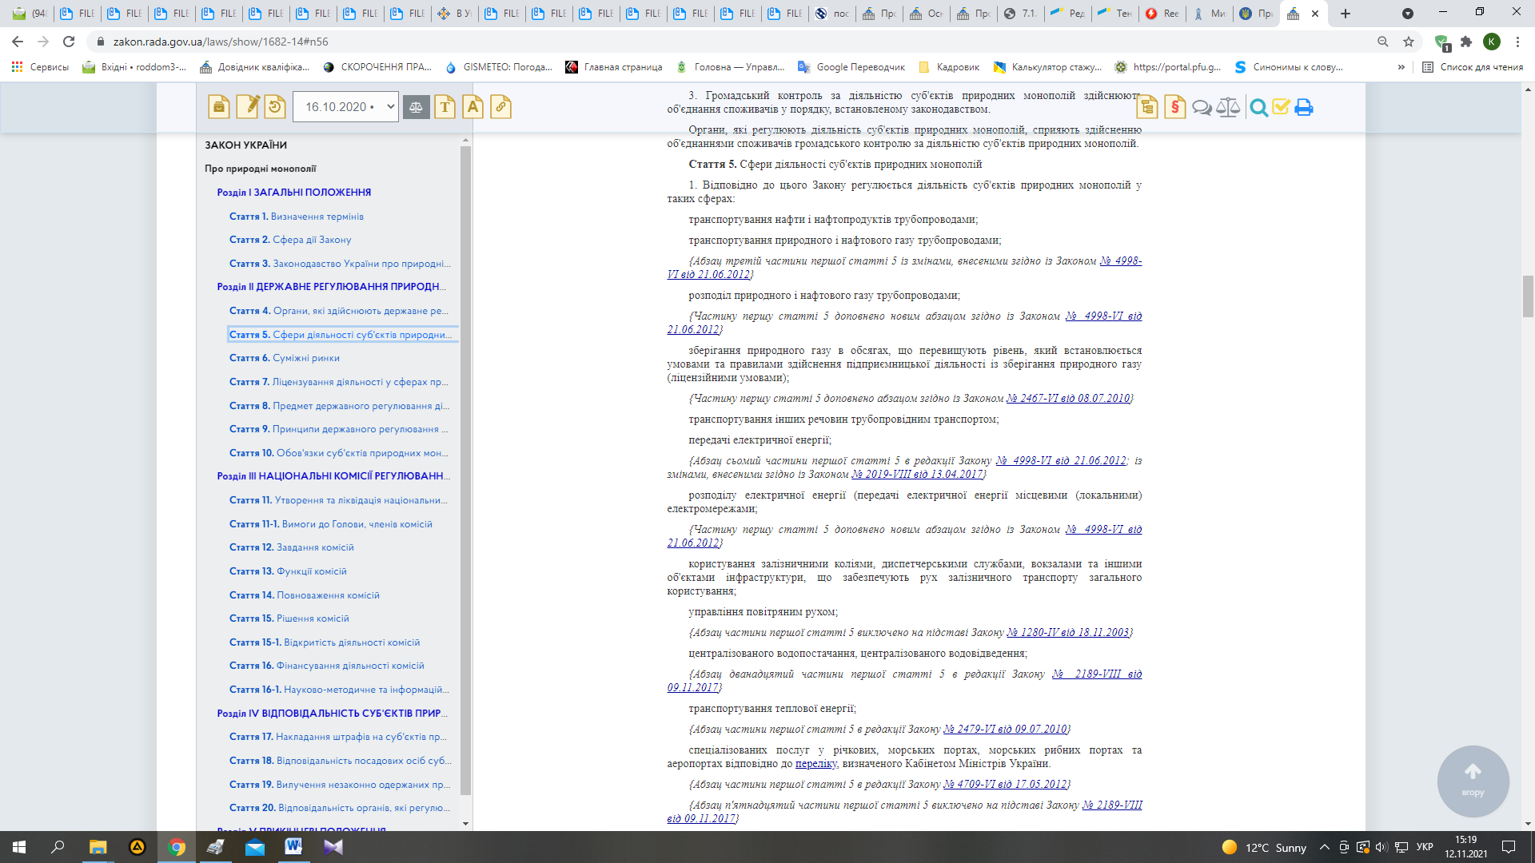
ЗУ «Про природні монополії»

